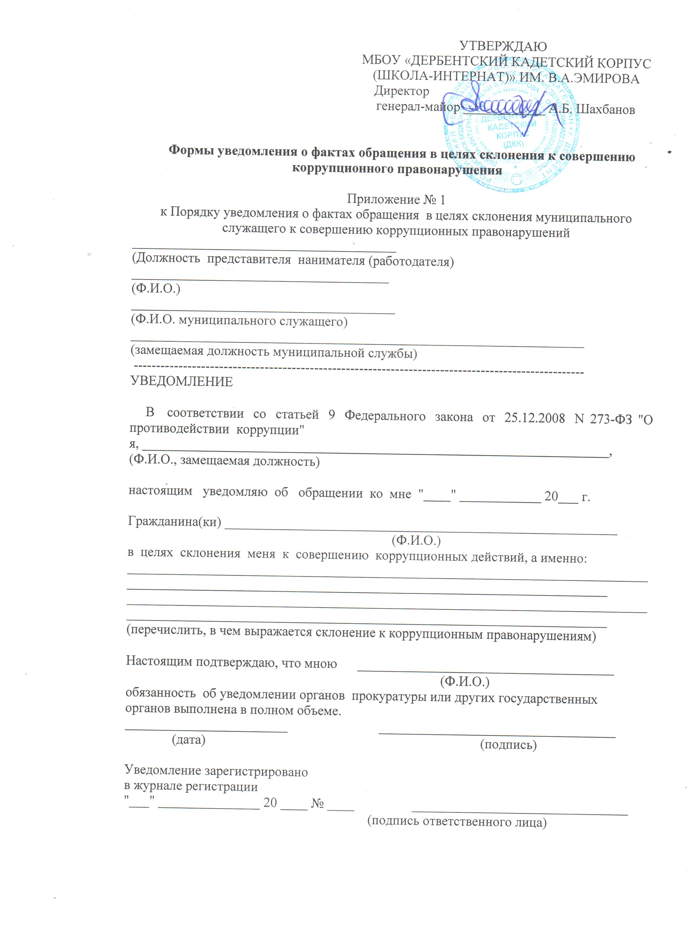

УТВЕРЖДАЮ
МБОУ «ДЕРБЕНТСКИЙ КАДЕТСКИЙ КОРПУС
(ШКОЛА-ИНТЕРНАТ)» ИМ. В.А.ЭМИРОВА
Директор
генерал-майор ____________ А.Б. Шахбанов

Формы уведомления о фактах обращения в целях склонения к совершению коррупционного правонарушения

Приложение № 1
к Порядку уведомления о фактах обращения в целях склонения муниципального служащего к совершению коррупционных правонарушений
_______________________________________
(Должность представителя нанимателя (работодателя)
______________________________________
(Ф.И.О.)
_______________________________________
(Ф.И.О. муниципального служащего)
___________________________________________________________________
(замещаемая должность муниципальной службы)
----------------------------------------------------------------------------------------------------
УВЕДОМЛЕНИЕ

В соответствии со статьей 9 Федерального закона от 25.12.2008 N 273-ФЗ "О противодействии коррупции"
я, _____________________________________________________________________,
(Ф.И.О., замещаемая должность)

настоящим уведомляю об обращении ко мне "____" ____________ 20___ г.

Гражданина(ки) __________________________________________________________
(Ф.И.О.)
в целях склонения меня к совершению коррупционных действий, а именно:
____________________________________________________________________________________________________________________________________________________
____________________________________________________________________________________________________________________________________________________
(перечислить, в чем выражается склонение к коррупционным правонарушениям)

Настоящим подтверждаю, что мною ______________________________________
(Ф.И.О.)
обязанность об уведомлении органов прокуратуры или других государственных
органов выполнена в полном объеме.
________________________ ___________________________________
(дата) (подпись)

Уведомление зарегистрировано
в журнале регистрации
"___" _______________ 20 ____ № ____ ________________________________
(подпись ответственного лица)

